12. มาตรฐานแฟ้มข้อมูลการเงิน (CHA)
เงื่อนไขการออกรายงาน
- ข้อมูลผู้มารับบริการทุกคน ทั้งในเขตและนอกเขตรับผิดชอบ ที่มีการคิดเงิน โดยจะคิดตามรายกลุ่ม item
Update: อ้างอิง datadict สปสช. 53 Version 1.0.5
FIELD NAME | FIELD TYPE | LENGTH | DECIMAL | FIELD DESCRIPTION | แนวทางการตรวจสอบ
HN | Text | 9 | 0 | หมายเลขประจำตัวผู้รับบริการ ควรใช้หมายเลขเดิม ให้นานกว่า 5 ปี | Login เข้าหน้าจอโปรแกรม  1.เลือกแถบข้อมูลผู้ป่วย  2.กรอกเลขบัตรประจำตัวผู้ป่วย  3.เลือกเมนูผู้ป่วยใน  4.ทำการ admit ผู้ป่วย  5.เลือกแถบการเงินและทำการคิดเงินผู้ป่วย  6.กดปุ่มจำหน่ายทางการแพทย์
AN | Text | 9 | 0 | หมายเลขประจำตัวผูปวยใน ไมควรใชหมายเลขนี้ซ้ำ
DATE | Text | 8 | 0 | วันที่คิดคารักษา บันทึก ปในคา ค.ศ.
CHRGITEM | Text | 2 | 0 | ชนิดของบริการที่คิดคารักษา ตามรหัสที่กำหนด
AMOUNT | Date | 7 | 0 | จำนวนเงินคารักษาของบริการรายการนั้น เปนบาท
PERSON_ID | Date | 13 | 0 | รหัสประจำตัวประชาชน ตามสำนักทะเบียนราษฏร์
SEQ | Text | 15 | 0 | รหัสการบริการที่กำหนดโดยโปรแกรมเรียงลำดับไมซ้ำกัน (ถ้ามีจะต้องมีทุกแฟ้มไฟล์ที่เกี่ยวข้องกับผู้ป่วยนอก : OPD)

หน้าจอที่ต้อง Setup (หน้าจอผู้ดูแลระบบ)
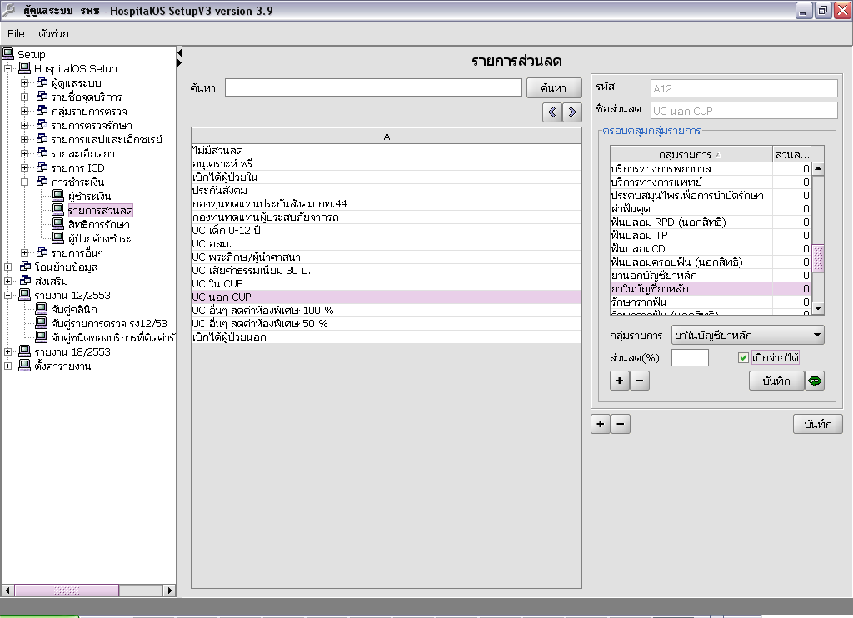
เลือกกลุ่มรายการ ตามสิทธิ ว่า เบิกจ่ายได้หรือไม่
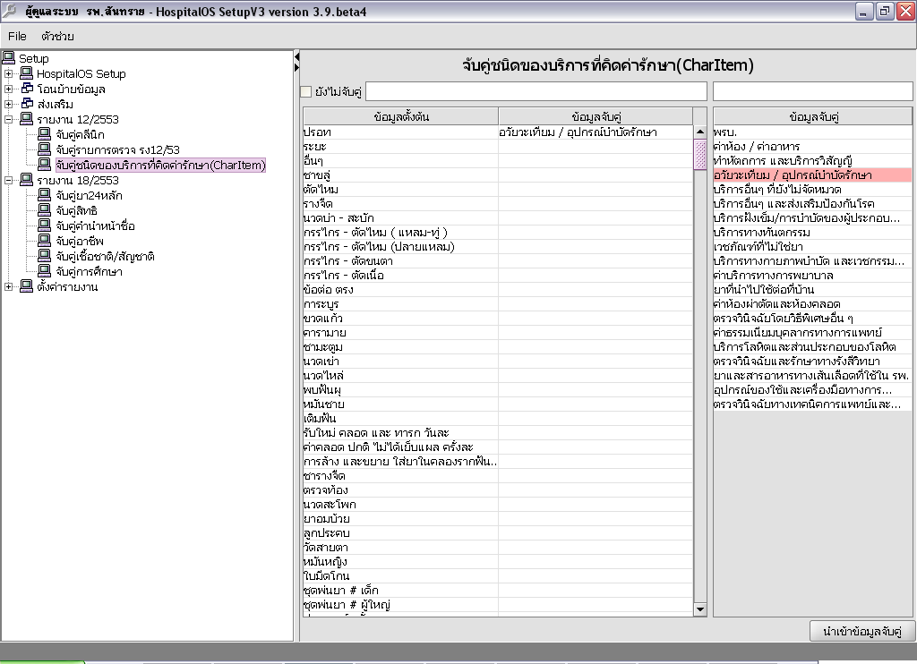
จับคู่ชนิดของบริการที่คิดค่ารักษา(charItem)

หน้าจอโปรแกรม
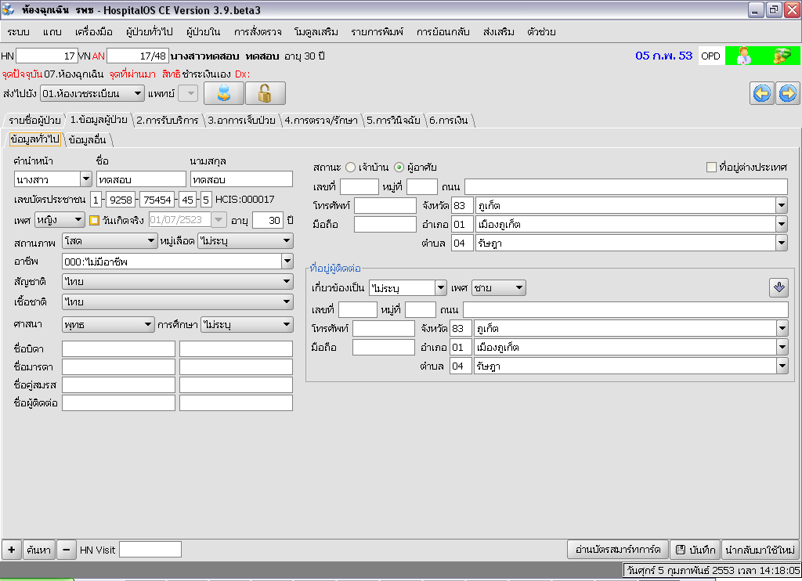
1.เลือกแถบข้อมูลผู้ป่วย
2.กรอกเลขบัตรประชาชนผู้ป่วย
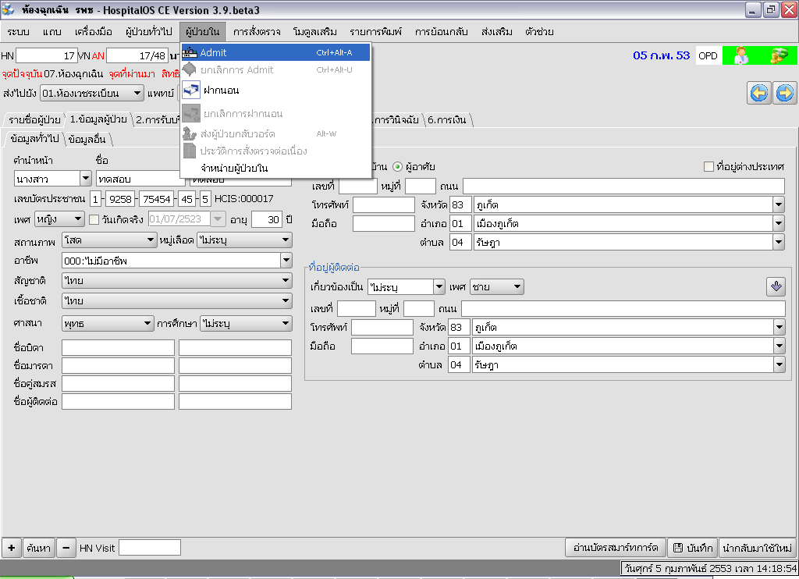
3.ทำการ admit ผู้ป่วย
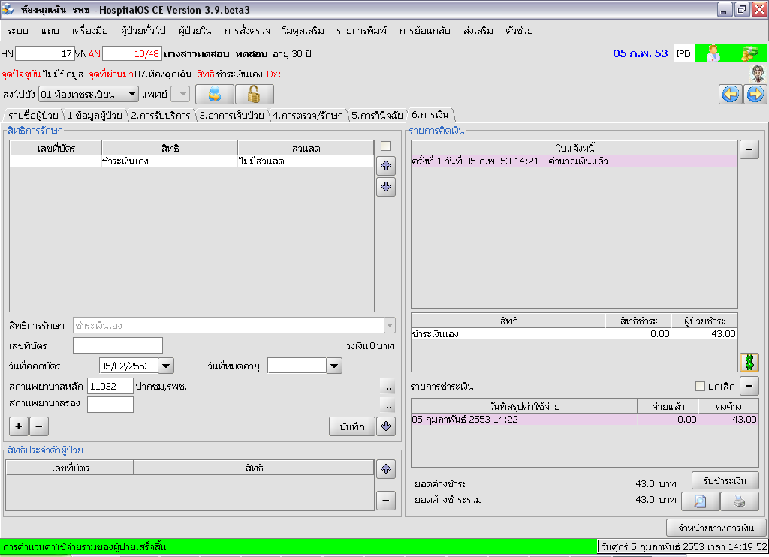
4.เลือกแถบการเงิน และคิดเงินผู้ป่วย

ตัวอย่างข้อมูล แฟ้ม CHA
HN | AN | DATE | CHRGITEM | AMOUNT | PERSON_ID | SEQ
000000016 | 148000009 | 20100205 | 12 | 20 | 1589565656566 | 148000009
000000016 | 148000009 | 20100205 | 42 | 34 | 1589565656566 | 148000009

